UBND TỈNH ĐIỆN BIÊN  SỞ THÔNG TIN VÀ TRUYỀN THÔNG | CỘNG HOÀ XÃ HỘI CHỦ NGHĨA VIỆT NAM  Độc lập - Tự do - Hạnh phúc
Số: 374/TB-STTTT | Điện Biên, ngày 26 tháng 6 năm 2017

THÔNG BÁO
Triệu tập Thí sinh tham dự phỏng vấn tuyển dụng công chức
Sở Thông tin và Truyền thông năm 2017

Kính gửi: Vũ Hồng Gấm
SN 72, Tổ 19, Mường Thanh, TP Điện Biên Phủ, Điện Biên.

Căn cứ Thông tư số 13/2010/TT-BNV ngày 30/12/2010 của Bộ Nội vụ Quy định chi tiết một số điều về tuyển dụng và nâng ngạch công chức của Nghị định số 24/2010/NĐ-CP ngày 15/3/2010 của Chính phủ về tuyển dụng, sử dụng và quản lý công chức;
Căn cứ Quyết định số 99/QĐ-SNV, ngày 17/5/2017 của Sở Nội vụ về việc phê duyệt Phương án tuyển dụng công chức Sở Thông tin và Truyền thông năm 2017;
Căn cứ Thông báo số 373/TB-STTTT ngày 26/6/2017 của Sở Thông tin và Truyền thông về Danh sách thí sinh đủ điều kiện tham dự xét tuyển công chức Sở Thông tin và Truyền thông năm 2017.
Sở Thông tin và Truyền thông thông báo đối với:
Thí sinh: Vũ Hồng Gấm.
Sinh ngày: 10/02/1986.
Hộ khẩu thường trú: Tổ 19, Mường Thanh, TP Điện Biên Phủ, Điện Biên.
Mã số đăng ký dự tuyển: CV1.
Thuộc đơn vị: Trung tâm Công nghệ thông tin và Truyền thông Điện Biên, cụ thể như sau:
1. Phổ biến quy định phỏng vấn
- Thời gian: 15h00', ngày 27/6/2017 (thứ 3).
- Địa điểm: Hội trường tầng III, Sở Thông tin và Truyền thông.
2. Tổ chức phỏng vấn
- Thời gian: 8h00', ngày 13/7/2017 (thứ 5).
- Địa điểm: Hội trường tầng III, Sở Thông tin và Truyền thông.
- Lưu ý: Khi tham dự phỏng vấn thí sinh mang theo Thông báo triệu tập thí sinh dự phỏng vấn của Sở Thông tin và Truyền thông.
- Chứng minh thư nhân dân hoặc giấy tờ tùy thân có ảnh.
Sở Thông tin và Truyền thông thông báo để thí sinh biết, thực hiện./.
Nơi nhận:  - Như kính gửi;  - Sở Nội vụ;  - Ban KTSH;  - Phòng KHTC, BCVT;  - BBT trang TTĐT;  - Lưu: VT, BKTSH. | KT. GIÁM ĐỐC  PHÓ GIÁM ĐỐC  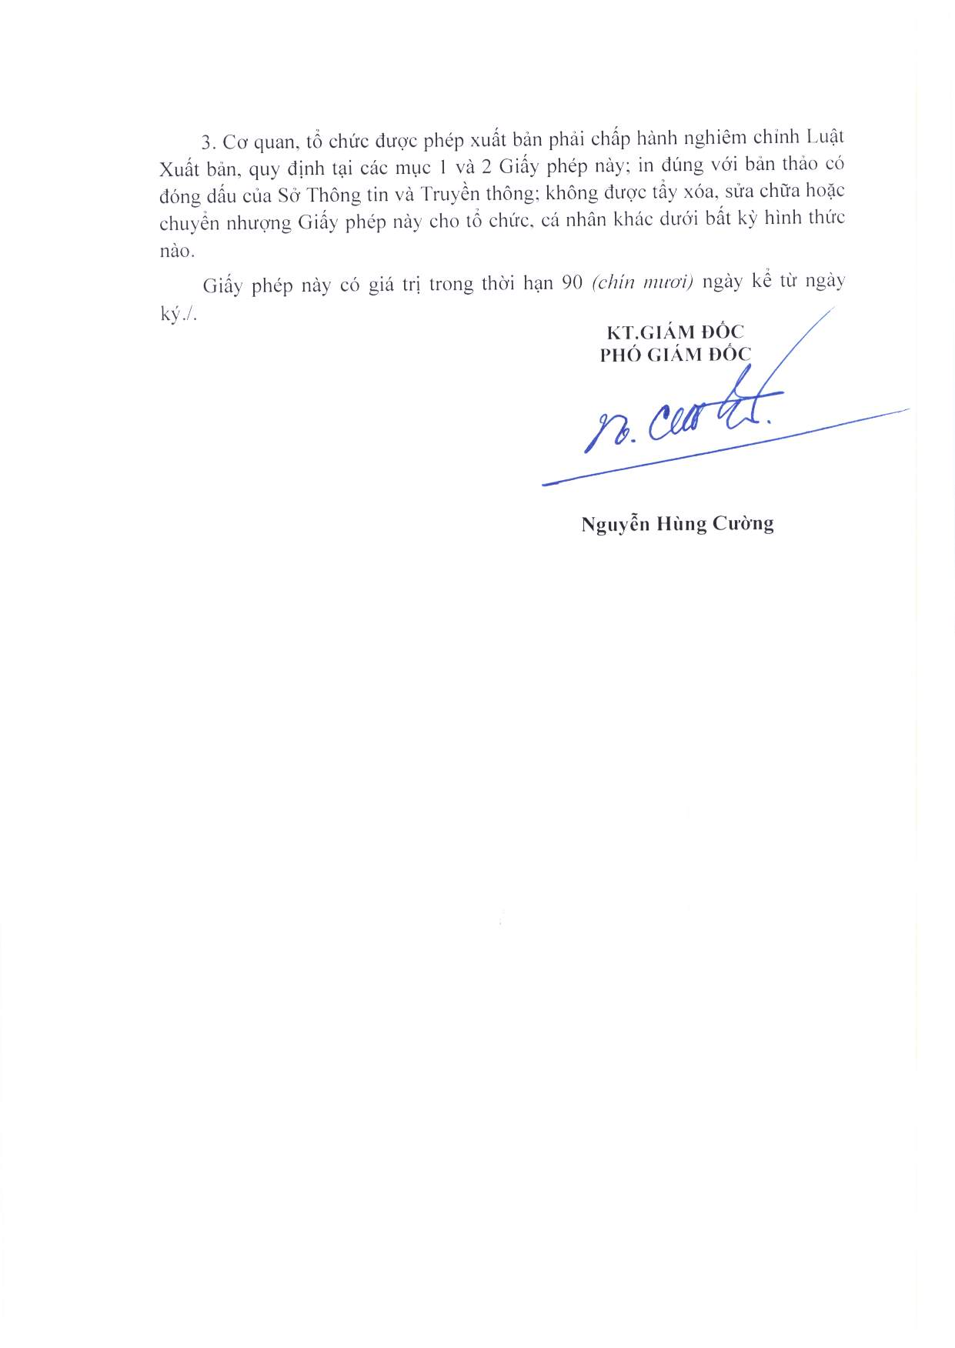  Nguyễn Hùng Cường

